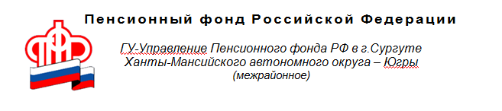Белая зарплата - основа вашего завтрашнего дня
Управление ПФР в г. Сургуте по Ханты-Мансийскому автономному округу – Югре напоминает жителям нашего региона о том, что в любой организации заработная плата и социальные взносы являются существенной частью затрат, поэтому для снижения расходов на содержание персонала работодатели идут на сокрытие части фонда оплаты труда от налогов.
«Серая» зарплата – это неофициальная зарплата, не учитываемая при налогообложении, которая выдается в конвертах, в виде страховых премий через страховые компании и пр. Организации при этом обманывают государство, ухудшают социальное обеспечение сотрудников, не уплачивая страховые взносы в Пенсионный фонд и налоги.
Вряд ли стоит работнику, получающему зарплату в конверте, при увольнении или уходе в отпуск рассчитывать на отпускные или выходное пособие в полном объеме. Вероятнее всего, работодатель выплатит заработную плату, обусловленную трудовым договором, которая, как правило, значительно отличается от той, какую фактически получает работник.
Важно отметить, что в случае обращения гражданина в суд с исковым требованием о взыскании «серых» денег, не всегда суды удовлетворяют их. Причиной этому зачастую становится вина работника в установившихся трудовых отношениях с работодателем. Например, работник сам выступает инициатором выплаты ему зарплаты в конверте или молча соглашается на условия работодателя, осознавая свою выгоду от такой зарплаты. В данном случае работник сам нарушает законодательство, укрываясь от уплаты налогов, и суд откажет в удовлетворении исковых требований на взыскание «серой» зарплаты.
Другое дело, если работник под угрозой увольнения вынужден мириться с «серой» зарплатой или не подозревает о выплате ему «серой» зарплаты, расписываясь в ведомостях, где указан реальный размер заработной платы. В этих случаях, оценив доказательства добросовестного работника, суд может удовлетворить подобные требования. Работник, не сумевший доказать величину производившихся с ним фактических расчетов при яростном сопротивлении работодателя, практически лишен возможности получить решение суда в свою пользу.
Если работник сознательно соглашается на условия работодателя, следует помнить, что деньги в конверте хороши до тех пор, пока он не задумает увольняться или воспользоваться своим правом на пенсионное обеспечение, или на отпуск, или начнет болеть. Никакие государственные органы, скорее всего, не помогут получить невыплаченную неофициальную заработную плату.
Узнать, «белую» или «серую» зарплату платит вам работодатель, можно из Сведений о состоянии индивидуального лицевого счета сформировав их с помощью сервиса «Личный кабинет гражданина» на сайте ПФР, либо на портале госуслуг. Также в настоящее время информирование застрахованных лиц о состоянии их индивидуальных лицевых счетов осуществляют Многофункциональные центры предоставления государственных и муниципальных услуг.

